胸苦しさと動悸 46歳男性 書籍891頁参照
現病歴：今朝5時50分に左胸部の胸苦しさで目が覚めた．その後動悸を自覚し，救急車を要請した．いったん胸部不快感は軽快したが，30分後に救急車内で増悪傾向を認めた．来院時にも胸部不快感および動悸は持続している．
既往歴：2年ほど前から高血圧を指摘され，140/90 mmHg程度．
身体所見：意識は清明．身長165 cm，体重55 kg，体温36.2℃，脈拍数203回/分， 血圧84/44 mmHg，呼吸数18回/分．呼吸音清明，心音は心拍が速すぎて同定困難．下腿浮腫を認めない．

■診断の進め方

特に見逃してはいけない疾患（考えられる疾患をできるだけ挙げる）

ここに記入

頻度の高い疾患（考えられる疾患をできるだけ挙げる）

ここに記入

■この時点で何を考えるか？ 医療面接と身体診察を総合して考える点
（可能性の高い疾患とその理由、除外診断とその理由などを挙げる）

ここに記入

診断仮説（仮の診断）（可能性が高いと考えられる疾患を挙げる）

ここに記入

■必要なスクリーニング検査（診断を絞り込むために必要な検査を挙げる）

ここに記入

■検査結果
心電図：図1
心臓超音波検査：特に異常なし．
血液生化学所見：Na 141 mEq/L，K 3.9 mEq/L，Cr 0.97 mg/dL．

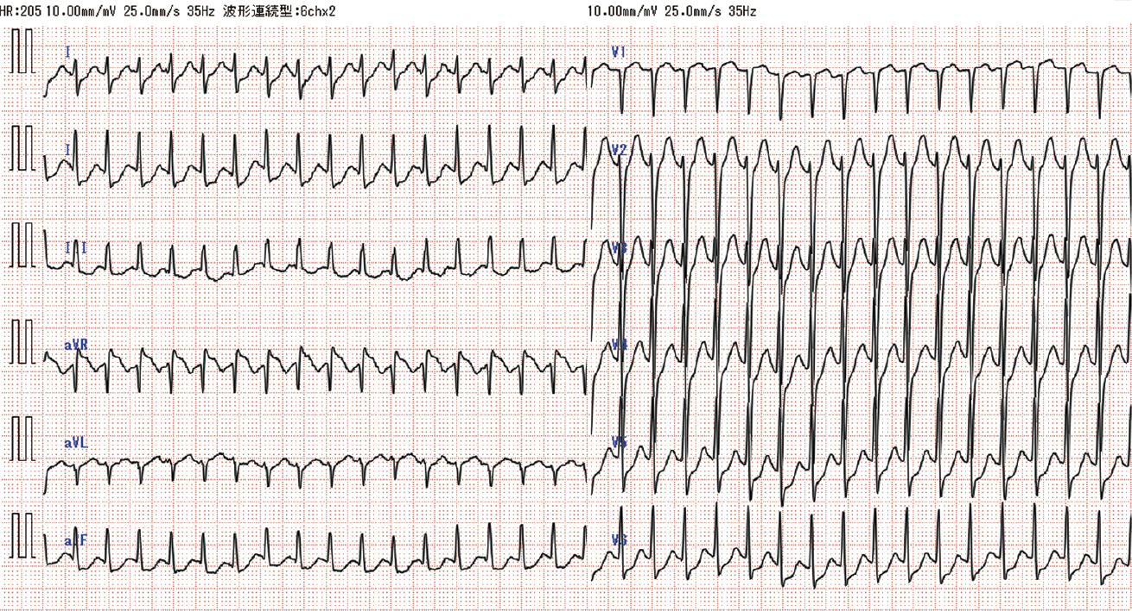
図1 救急外来受診時の心電図

診断仮説（仮の診断）（可能性が高いと考えられる疾患を挙げる）

ここに記入

■診断確定のために（必要な追加検査などを挙げる）

ここに記入

診断（診断結果を記入）

ここに記入

■治療の基本方針（診断を受けて必要な治療を挙げる）

ここに記入

